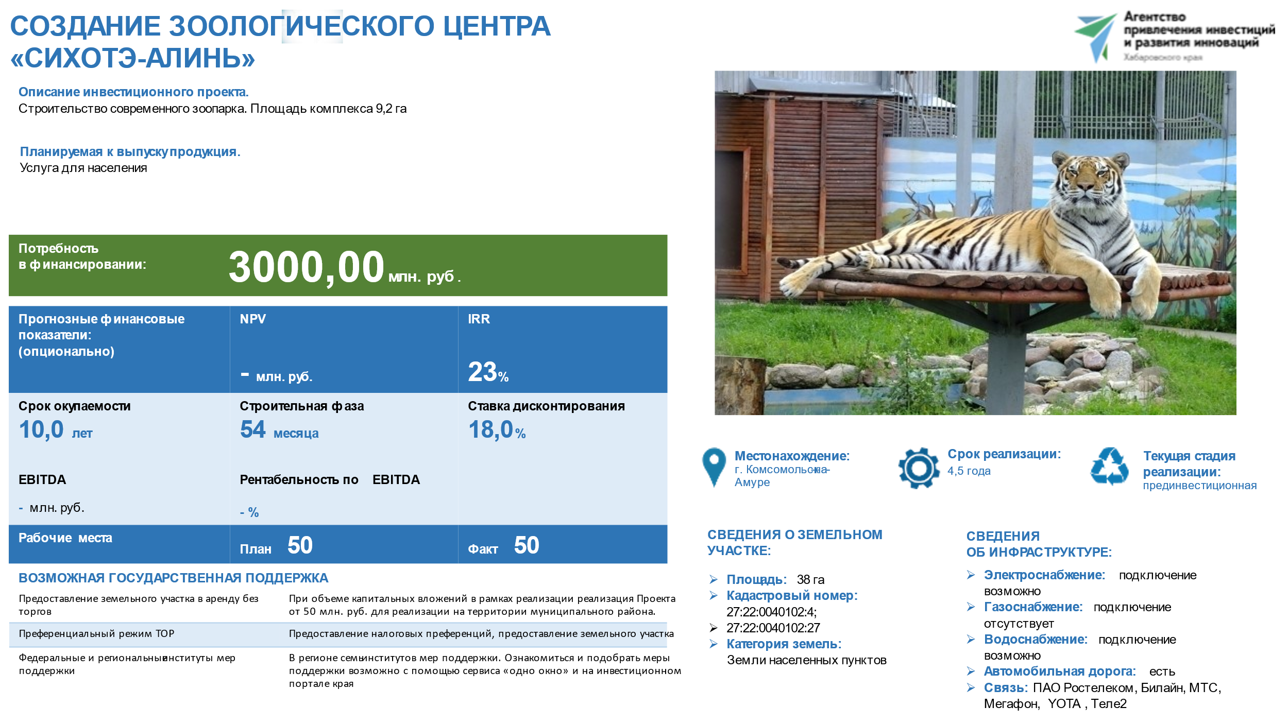

**Форма регионального инвестиционного предложения**

|  |  |  |  |  |
| --- | --- | --- | --- | --- |
| Наименование инвестиционного проекта | | | **«Создание Зоологического центра «Сихотэ-Алинь»** | |
| Субъект Российской Федерации | | | Хабаровский край, г. Комсомольск-на-Амуре | |
| Цель инвестиционного проекта | | | Создание в городе Комсомольске-на-Амуре социально значимого (социально ориентированного) объекта - строительство современного зоопарка «Зоологический центр «Сихотэ-Алинь», как экологического природно-ландшафтного комплекса позволяющего наблюдать за различными видами животных в их естественной среде обитания.  Проект создания Зоологического центра «Сихотэ-Алинь» направлен на воспроизведение флоры и фауны Дальнего Востока и в целом нашей планеты. | |
| Краткое описание инвестиционного проекта | | | Реализация проекта «Создание Зоологического центра «Сихотэ-Алинь» запланирована в Силинском парке города Комсомольска-на-Амуре.  Зоологический центр «Сихотэ-Алинь» создается на базе МАУК «Зоологический центр «Питон».  В Зоологическом центре «Сихотэ-Алинь» планируется оборудование следующих зон: «Родной край», «Азия», «Австралия», «Америка», «Африка».  В зоне «Родной край» планируется расположить здание со смотровой площадкой. Посетители смогут наблюдать за бурыми медведями через стекла с земли или сверху. Планируется, что сверху будет открываться панорама на близлежащие вольеры и на пруд с водоплавающими птицами. Осмотрев мелких, средних и крупных хищников заповедника «Сихотэ-Алинь», посетители будут выходить к вольерам копытных. Через эти вольеры, согласно концепции, планируется пешеходная смотровая тропа на высоте 2 метров. Таким образом, вольеры можно осмотреть не только через ограждение вдоль дороги, но и изнутри. Протяженность этого дополнительного маршрута составит 281 метр.  Далее проходя по маршруту, посетители попадают в зоны Азии, Австралии, Америки и Африки. Каждая зона оформлена в стилистике соответствующего континента. В каждой зоне планируется расположить теплый павильон с выгулами для животных, обитающих в этих зонах.  Согласно концепции, кроме основной экспозиции животных, зоопарк планируется оснастить:  - парковой зоной, оборудованной тропинками, лавочками и беседками,  - зоной с площадкой для проведения шоу и кругом для катания на пони,  - детской зоной с контактным зоопарком, мини фермой, детской площадкой и детским кафе. Детская площадка будет оборудована спортивными комплексами, батутом, песочницей и пр. В контактном зоопарке дети смогут погладить и покормить специально купленным кормом утят, поросят, козочек и прочих неопасных животных.  Всего в зоопарке запланировано 3-4 кафе и 2 общественных туалета (не считая туалетов, расположенных в кафе).  Асфальтированные дороги для подъездов к вольерам планируются шириной 3,5 метров. Основной пешеходный маршрут - шириной 5 метров, второстепенные - 1,5 метров, могут быть, как заасфальтированы, так и вымощены брусчаткой.  По периметру ограждений вольеров планируется использование электропастухов, особенно у хищных животных. Периодически расставленные «беседочки», вдающиеся в вольер, позволят рассмотреть животных с более близкого расстояния через стекло без бликования.  Технические зоны планируется скрыть от посетительских глаз. Подвоз кормов и вывоз мусора уже в настоящее время осуществляется по техническому проезду, проходящему по периметру зоопарка. В дальнейшем весь блок обслуживания зоопарка планируется разместить за отдельной оградой, визуально скрыто от посетительской зоны.  Строительство зоологического центра «Сихотэ-Алинь» складывается с учетом сложившихся обстоятельств, времени и потребностей горожан в создании полноценного зоопарка, как культурного, развлекательного, современного центра просвещения, досуга и семейного отдыха жителей и гостей города Комсомольска-на-Амуре.  Создание такого зоологического центра позволит: собрать ценную экспозицию животных родного края и экзотических животных, открыть клинику для животных, кафе и пункты общественного питания; дополнительно привлечь посетителей как из близлежащих городов и районов, так и зарубежных туристов, увеличить посещаемость, соответственно увеличить доходы учреждения, увеличить количество рабочих мест. Проект даст возможность для строительства новых, просторных вольеров, отвечающих всем требованиям действующего законодательства и расширить коллекцию животных.  Зоологический центр «Сихотэ-Алинь» планируется оборудовать таким образом, чтобы питомцы зоопарка могли вести естественный образ жизни (бегать, прыгать, плавать, прятаться, лазать, летать, копать норы и т. д.). В вольерах планируется разместить средства обогащения среды, необходимые животным, содержащимся в неволе (игрушки, логические игры и различного рода приспособления для поддержания мышечного тонуса).  Согласно концепции развития зоологического центра «Сихотэ-Алинь» пешеходный маршрут осмотра экспозиций рассчитан на последовательный осмотр по кольцевому принципу. Следуя по указателям «Продолжение осмотра» посетители последовательно обойдут все вольеры. | |
| Отрасль экономики, в которой планируется реализация инвестиционного проекта | | | Деятельность Зооцентра относится к сфере Культуры (социально-культурная сфера).  Код ОКВЭД – 91.04.1 – Деятельность зоопарков. | |
| Срок и этапы реализации инвестиционного проекта | | | 1) Подготовка полного комплекта проектно-сметной документации на создание зоологического центра «Сихотэ-Алинь» - 01.07.2025 по 01.07.2026 – 12 мес.;  2) «Развитие и благоустройство территории зоологического центра «Сихотэ-Алинь» - 01.07.2026 по 30.11.2030 – 4,5 года | |
| Территория реализации инвестиционного проекта | | | Город Комсомольск-на-Амуре, Силинский парк, ул. Комсомольское шоссе, участок 63. | |
| Планируемая к выпуску продукция/к оказанию услуга | | | Услуга, оказываемая жителям и гостям города Комсомольска-на-Амуре.  Продукция к выпуску не планируется (возможна сувенирная продукция). | |
| Тип инвестиционного проекта (новое производство/модернизация действующего производства) | | | Социальный проект, направленный на строительство зоологического центра «Сихотэ-Алинь» | |
| Предполагаемые сроки получения исходно-разрешительной документации, необходимой для реализации инвестиционного проекта (дней/мес.) (опционально) | | | Подготовка полного комплекта проектно-сметной документации на создание зоологического центра «Сихотэ-Алинь» запланирована в период с 01.07.2025 по 01.07.2026 – 12 мес. | |
| Стадия инвестиционного проекта | | | Прединвестиционная, в частности осуществляется детальная проработка проекта, включая финансовые расчеты и технико-экономическое обоснование. | |
| Объемы потребления (внутри субъекта Российской Федерации либо за его пределами) в денежном эквиваленте | | | Ежегодно посещаемость МАУК «Зоологический центр «Питон» составляет более 65 тыс. человек.  Объемы потребления в денежном эквиваленте оценить затруднительно, поскольку инвестиционный проект носит социальный характер. Доходы МАУК «Зоологический центр «Питон» от приносящей доход деятельности в полном объеме направляются на развитие учреждения (корм животным, строительство и ремонт вольеров и пр.)  По предварительной оценке, общая потребность финансовых средств на создание зоологического центра составляет более 3,0 млрд. рублей.  Указанная сумма будет уточнена на этапе подготовки проектно-сметной документации создания зоологического центра «Сихотэ-Алинь» (в период с 1 июля 2026 года по 1 июля 2027 года). | |
| Возможность масштабирования и (или) фрагментации производства | | | Планируется создание зоологического центра «Сихотэ-Алинь» поэтапно, с привлечением посетителей на вновь обустроенные территории | |
| Описание характеристик, создаваемых или реконструируемых объектов | | | На территории Силинского парка площадью 9,2 га, в современных просторных вольерах содержатся животные, в том числе занесенные в Красную книгу России. Пешеходный маршрут осмотра экспозиции рассчитан на последовательность осмотра по кольцевому принципу. Протяженность пешеходного маршрута 1230 м.  Планируется условное деление зоологического центра «Сихотэ-Алинь» на следующие зоны: «Родной край», «Азия», «Австралия», «Америка», «Африка».  1) В зоне «Родной край» планируется расположить здание со смотровой площадкой. Посетители смогут наблюдать за бурыми медведями через стекла с земли и/или сверху. Планируется, что сверху будет открываться панорама на близлежащие вольеры и на пруд с водоплавающими птицами. Осмотрев мелких, средних и крупных хищников заповедника «Сихотэ-Алинь», посетители будут выходить к вольерам копытных. Через эти вольеры, согласно концепции, планируется пешеходная смотровая тропа на высоте двух метров. Таким образом, вольеры можно осмотреть не только через ограждение вдоль дороги, но и изнутри. Протяженность этого дополнительного маршрута составит 281 метр.  2) Далее проходя по маршруту, посетители попадают в зоны Азии, Австралии, Америки и Африки. Каждая зона оформлена в стилистике соответствующего континента. В каждой зоне планируется расположить теплый павильон с выгулами для животных, обитающих в этих зонах.  3) Асфальтированные дороги для подъездов к вольерам планируются шириной 3,5 метров. Основной пешеходный маршрут-шириной 5 метров, второстепенные – 1,5 метров, могут быть, как заасфальтированы, так и вымощены брусчаткой.  4) По периметру ограждений вольеров планируется использование электропастухов, особенно у хищных животных. Периодически расставленные «беседочки», вдающиеся в вольер, позволят рассмотреть животных с более близкого расстояния через стекло без бликования.  5) Техническая зона: технические подъезды для техники и обслуживания зоопарка киперами, кормокухня, ветеринарная клиника, виварий, склады, места складирования отходов, гаражи и мастерские.  Для животных из разных климатических зон созданы павильоны для поддержания необходимой температуры, влажности и других параметров, комфортных для определенного вида животных, для животных нуждающихся в воде предусмотрены водоёмы.  Современные принципы экспонирования животных, с одной стороны, создают комфортные условия их содержания, с другой стороны – создают ощущение близости человека к окружающему нас животному миру. | |
| **Анализ экономической отрасли инвестиционного проекта и маркетинг** | | | | |
| Краткое описание рынка сбыта планируемой к выпуску продукции/ к оказанию услуги | | Социальный проект направлен на потребление услуг со стороны жителей и гостей города всех возрастных групп, чаще семейный досуг. | | |
| Объемы потребления аналогичной продукции/услуг (внутри субъекта Российской Федерации и за его пределами) | | Объемы потребления аналогичной продукции/услуг неизвестны. В данном случае важна социальная значимости проекта. | | |
| Потенциальные потребители планируемой к выпуску продукции/к оказанию услуг. | | Целевая аудитория зоопарка: дети, подростки, взрослые (20-70 лет), т.е. жители и гости города всех возрастных групп, чаще семейный досуг | | |
| Объемы производства аналогичной продукции/оказания услуг внутри субъекта Российской Федерации и на всей территории Российской Федерации | | Аналогичный зоопарк в городе Комсомольске-на-Амуре отсутствует.  Зоологическим центр «Сихотэ-Алинь» планируется принимать более 65 тыс. чел. посетителей в год. | | |
| Возможность выстраивания цепочек кооперации с действующими и создаваемыми производствами внутри субъекта Российской Федерации и за его пределами | | Зоологический центр «Сихотэ-Алинь» активный потребитель услуг производителей и продавцов продуктов питания для животных, ветеринарных услуг и тп. | | |
| Оценка экспортного потенциала планируемой к выпуску продукции/к оказанию услуги | | Экспортный потенциал социального проекта заключается в организации экскурсий для зарубежных гостей города Комсомольска-на-Амуре и Хабаровского края. | | |
| Конкурентные преимущества субъекта Российской Федерации территории локализации инвестиционного проекта | | Преимущества относительно других зоопарков региона:  - площадь занимаемой территории;  - разнообразие экспонатов;  - благоустройство территории;  - концепция проведения экскурсии. | | |
| **Анализ сырьевого обеспечения инвестиционного проекта (опционально)** | | | | |
| Уровень и качество сырьевого обеспечения инвестиционного проекта, в том числе за счет:  1) существующих мощностей в субъекте Российской Федерации;  2) внутреннего рынка Российской Федерации (с учетом логистических возможностей субъекта Российской Федерации);  3) импорта из иностранных государств | | Сырьевое обеспечение достигается ресурсами Хабаровского края. | | |
| **Локализация инвестиционного проекта** | | | | |
| Кадастровый номер и/или координаты земельного участка | | Земельные участки с кадастровыми номерами:  27:22:0040102:4  27:22:0040102:27 | | |
| Форма собственности на земельном участке | | Оперативное управление | | |
| Предполагаемый тип сделки с земельным участком | | Земельный участок в наличии (закреплён за учреждением на праве оперативного управления). | | |
| Площадь земельного участка (кв.м.) | | Общая площадь земельного участка 91 754 кв.м.:  -площадь земельного участка с кадастровым номером: 27:22:0040102:4 – 14 970 кв.м.;  -площадь земельного участка с кадастровым номером: 27:22:0040102:27 – 76 784 кв.м. | | |
| Категория земельного участка | | Земли населённых пунктов | | |
| Вид разрешенного использования земельного участка | | Культурное развлечение | | |
| Наличие преференциального режима | | Отсутствует | | |
| Льготы в отношении земельного участка | | Налоговая льгота в виде освобождения от уплаты земельного налога на основании Решения Комсомольской-на-Амуре городской Думы от 17 октября 2018 № 89  «Об утверждении Положения о местных налогах на территории города Комсомольска-на-Амуре» | | |
| Дополнительная информация о земельном участке и (или) об объектах недвижимого имущества на земельном участке | | Мощность инженерной инфраструктуры, имеющейся на земельном участке, в том числе | | |
| Электроэнергия, МВт | | Возможность подключения |
| Газоснабжение | | Отсутствует |
| Водоснабжение,  водоотведение,  теплоснабжение | | Внутренняя сеть  Внутренняя сеть  Отсутствует |
| Наличие ж/д ветки на самом участке или  возможность присоединения  не более 1 км. | | Отсутствует  Отсутствует  Отсутствует |
| Ближайшая федеральная трасса (тип трассы и расстояние до трассы) | | Федеральная трасса А-376 |
| Информация о наличии производственных активов в границах земельного участка:  есть | | |
| Возможность подключения к инженерной инфраструктуре, включая прогнозируемые сроки и стоимость:  есть. | | |
| Иная дополнительная информация о земельном участке и (или) об объектах недвижимого имущества на земельном участке | | |
| **Иное ресурсное обеспечение инвестиционного проекта** | | | | |
| Ключевые федеральные и региональные меры государственной поддержки, оказывающие влияние на реализацию инвестиционного проекта; | | | х | |
| Возможность софинансирования инвестиционного проекта | | | Возможно на этапе реализации проекта за счёт доходов учреждения от платной деятельности | |
| Обязательства субъекта Российской Федерации, связанные с реализацией инвестиционного проекта (при наличии) | | | отсутствуют | |
| Возможность и условия партнерства при реализации инвестиционного проекта | | | Рассматривается вопрос партнёрства при реализации инвестиционного проекта | |
| Логистические преимущества субъекта Российской Федерации и предлагаемого места локализации инвестиционного проекта (транспортные коридоры и узлы) | | | Транспортный комплекс Комсомольска-на-Амуре включает в себя все виды транспорта (автомобиль, автобус, железнодорожный, речной, авиа до Хабаровска). | |
| Кадровое обеспечение инвестиционного проекта | Население субъекта Российской Федерации (тыс. чел.) | | Население Хабаровского края – 1 273 488 чел. | |
| Трудоспособное население субъекта Российской Федерации (тыс. чел.) | | Трудоспособное население Хабаровского края – 863 000 тыс. чел.: | |
| Население агломерации в непосредственной локации (тыс. чел.) | | Всего 295 199 чел., в том числе:  - 233 716 чел. г. Комсомольск-на-Амуре;  - 37 204 чел. г. Амурск;  - 24 279 чел. Комсомольский район | |
| Средняя заработная плата в субъекте Российской Федерации (тыс. руб.) | | Средняя заработная плата по Хабаровскому краю 84 722 руб. | |
| Наличие профильных образовательных учреждений в регионе (высшего образования и среднего специального образования) | | На территории Хабаровского края отсутствует ВУЗ по направлениям ветеринарной медицины, зоотехники, биотехнологии. | |